МІНІСТЕРСТВО ОСВІТИ І НАУКИ УКРАЇНИ
НАЦІОНАЛЬНИЙ УНІВЕРСИТЕТ БІОРЕСУРСІВ І ПРИРОДОКОРИСТУВАННЯ УКРАЇНИ
ВІДОКРЕМЛЕНИЙ СТРУКТУРНИЙ ПІДРОЗДІЛ «РІВНЕНСЬКИЙ КОЛЕДЖ НАЦІОНАЛЬНОГО УНІВЕРСИТЕТУ БІОРЕСУРСІВ І ПРИРОДОКОРИСТУВАННЯ УКРАЇНИ»

Створення анкетних (тестових) форм за допомогою хмарних сервісів

Н. Я. Юпаткіна

Рівне 2018

Створення анкетних (тестових) форм за допомогою хмарних сервісів

Хмарний сервіс – це певне сховище даних, в якому вони зберігаються на певних серверах, які надають право в користуванні. Першим, хто застосував словосполучення «cloud computing», був Ерік Шмідт – генеральний директор компанії Google.
Google Форми – це зручний інструмент, за допомогою якого можна легко і швидко планувати, складати опитування, анкети, тести та вікторини, а також збирати іншу інформацію. Посилання для заповнення форми (для відповідей на запитання тесту, анкети тощо) можна вислати по електронній пошті, а можна вбудувати форму у сайт або блог.
Google Форма дає широкий спектр можливостей використання, в навчальному та науковому процесі та полегшує роботу при підготовці завдань: зникають паперові версії питань (дані про опитування можуть зберігатися в електронному вигляді).
Форма Google – це інструмент, за допомогою якого можна створювати анкети, тести, проводити різноманітні опитування, вікторини, онлайн конкурси.
Основна робота з Google Формою полягає у додаванні питань. Крім питань, сервіс дає змогу додавати зображення та відео з Youtube.
Особливістю сервісу є те, що заповнення запропонованих форм вся інформація в автоматичному режимі акумулюється в спеціальних таблицях і обробляється, що дає змогу отримати звіт із відповідними діаграмами. Це полегшує роботу педагога і дозволяє скоротити час для обробки даних та їх систематизації.
Google Форми застосовують не тільки для міні-опитувань і голосувань, але й у великих дослідженнях, де кількість питань може обчислюватися десятками.
Отже, Google Форма дає змогу вчителям забезпечити швидке створення форм на комп’ютері тощо. Адже за допомогою цієї програми можна зробити тестові завдання більш вдало та якісно.
Можливість завантажити програму на телефон або планшет дає змогу створювати форми будь-де, ділитися з студентами або перевіряти завдання

Створення анкетних (тестових) форм
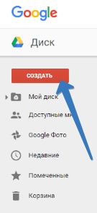
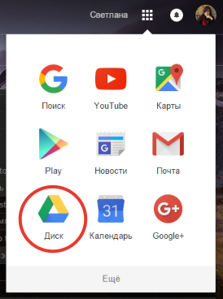
З власного акаунту зайти на Google ДИСК
Натиснути кнопку СТВОРИТИ

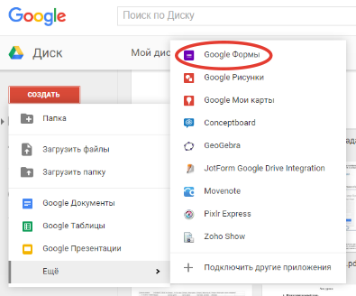
Вибрати GOOGLE ФОРМИ

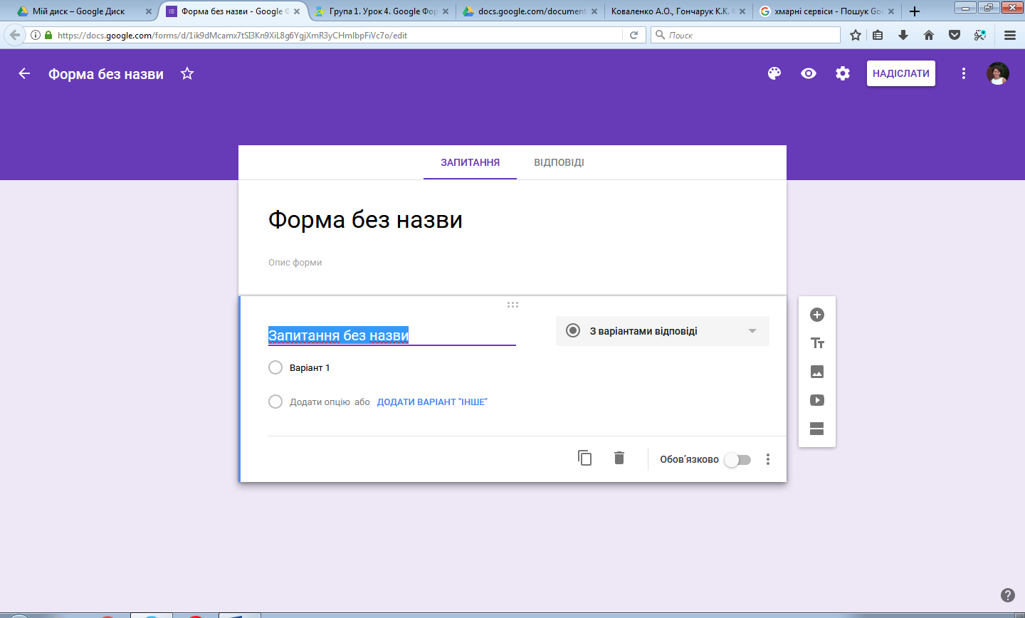
Відкриється НОВА ФОРМА

Дану форму необхідно перейменувати.
Для цього достатньо клікнути двічі на полі «Форма без назви» та ввести нову інформацію
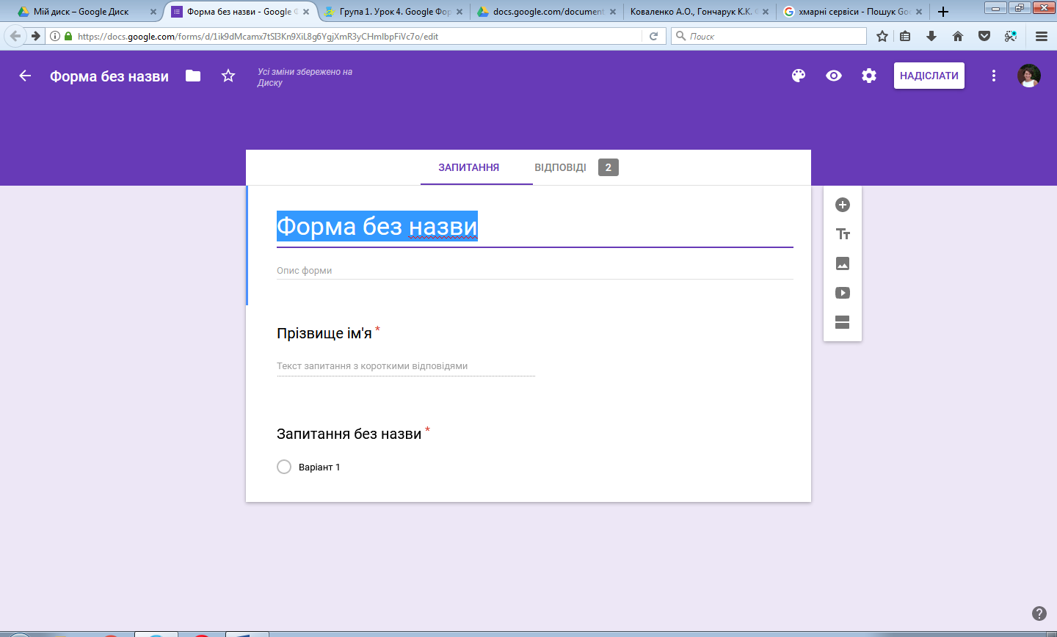
В результаті отримуємо:
Після створення форми необхідно заповнити її запитаннями та варіантами відповідей
Для додавання нового запитання достатньо клікнути на кнопці «Додати запитання» бокової панелі інструментів.

Запитання, які є обов’язковими для заповнення (як, наприклад, для вказання прізвища та ім’я учня), відмічаються за допомогою перемикача позначкою «Обов’язково»
На запитання можна давати наступні типи відповідей:
Запитання та відповіді форми можуть містити не лише текст, але й зображення та відео.
Для додавання зображення необхідно натиснути на бічній панелі інструментів кнопку «Вставка зображення»:
В результаті з’явиться вікно, в якому необхідно вибрати потрібне зображення та натиснути кнопку «Вибрати»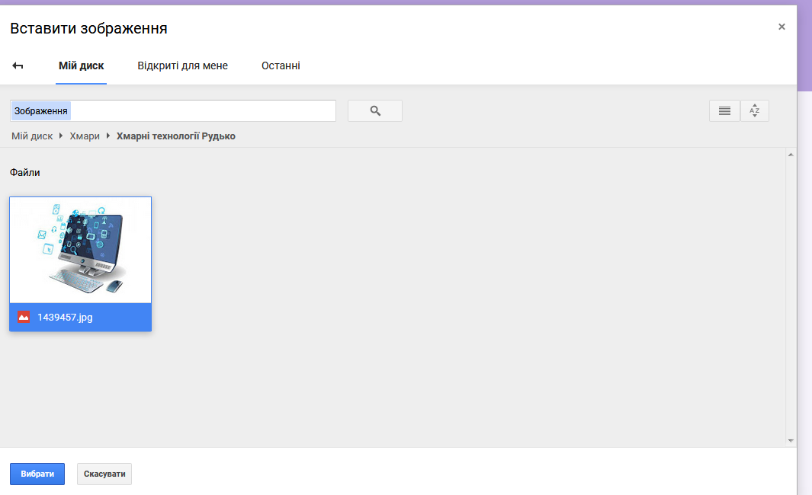
В результаті отримаємо:
В лівому верхньому кутку зображення знаходиться кнопка виклику контекстного меню для редагування зображення, після натиснення якої матимемо доступ до його команд.
Окрім зображення можна додавати і відео з YouTube.

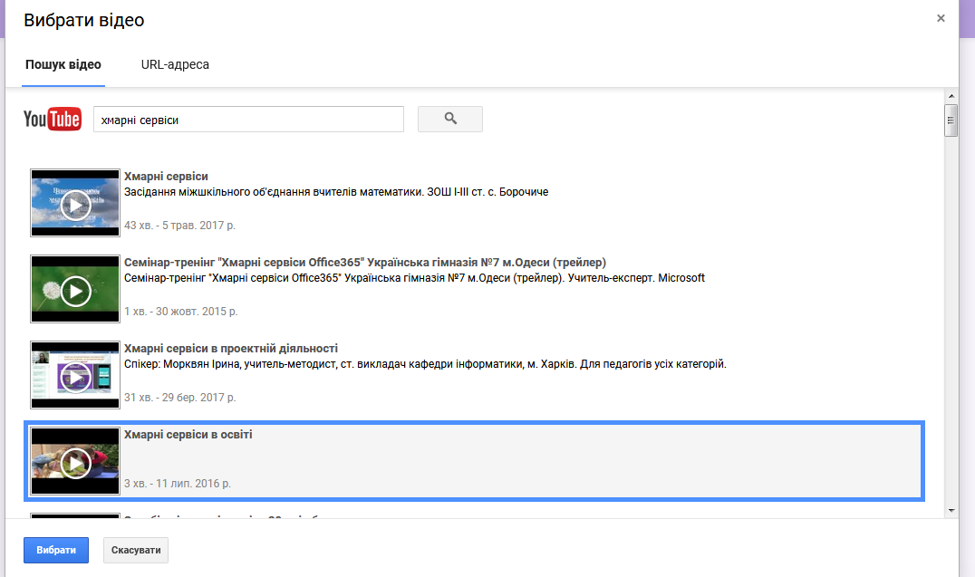

Окрім анкетування Google-форми призначені для створення тестів. Для створення тестів необхідно певним чином налаштувати форму. Для початку у вікні «Налаштуваня» на вкладинці «Тести» необхідно включити прапорець «ввімкнути/вимкнути оцінки».
Обов’язково після встановлення параметрів натиснути кнопку «Зберегти».

Далі при створенні тестових завдань для кожного запитання потрібно поставити його ціну – кількість балів. Для цього в нижній частині кожного запитання необхідно вибрати опцію «Ключ опитування». В результаті поруч із запитанням з’явиться поле вибору ціни питання.

Також для повного оцінювання знань студентів кожне запитання необхідно зробити обов’язковим за допомогою бігунка «Обов’язково» в нижній частині кожного запитання.
При конструюванні тестових запитань відмітка вірних відповіді є обов’язковою.

Зовнішній вигляд форми можна налагоджувати за власним бажанням. Для цього можна використати одну із запропонованих палітр або ж обрати тему.

Всі внесені зміни автоматично зберігаються на Вашому Диску.
За допомогою кнопки «Попередній перегляд» завжди можна протестувати створений Вами шедевр і довести його до досконалості.
Для того, щоб Ваше тестування могли пройти її необхідно розповсюдити за допомогою кнопки «Надіслати».
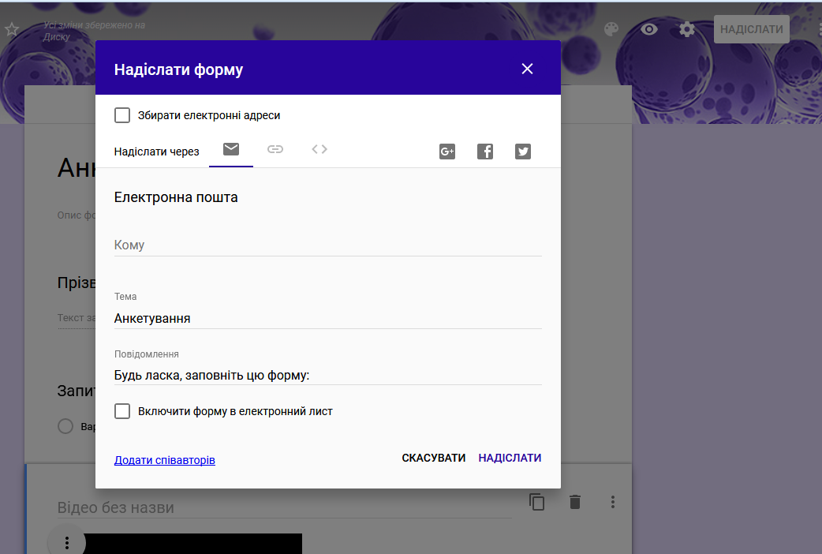
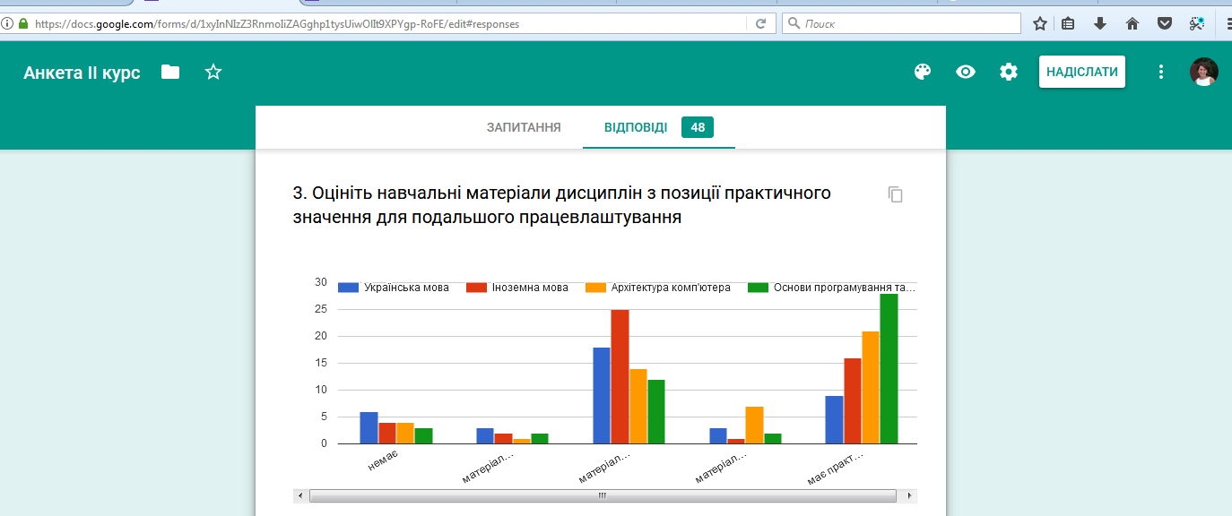
Результати тестування автоматично зберігаються на диску в окремому файлі. Окрім табличних даних результати можуть подаватися у вигляді діаграм. Також можна переглянути відповіді як окрмого респондента, так і динаміку відповідей по кожному запитанню.

